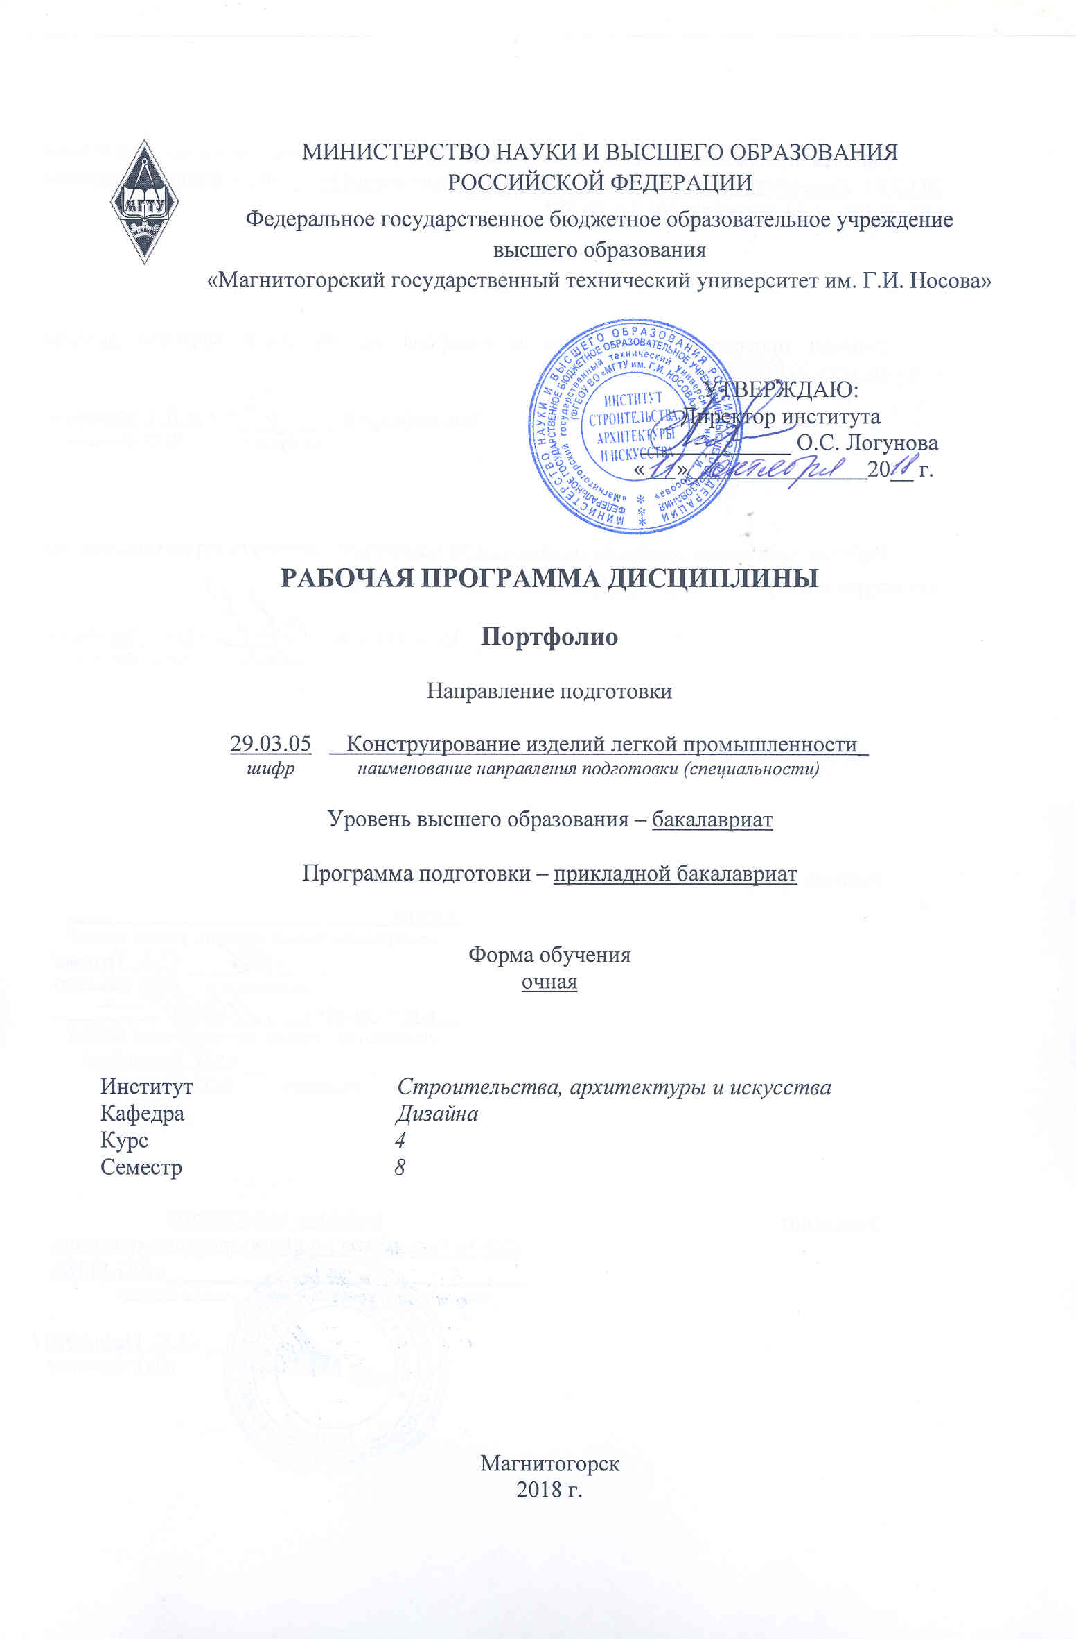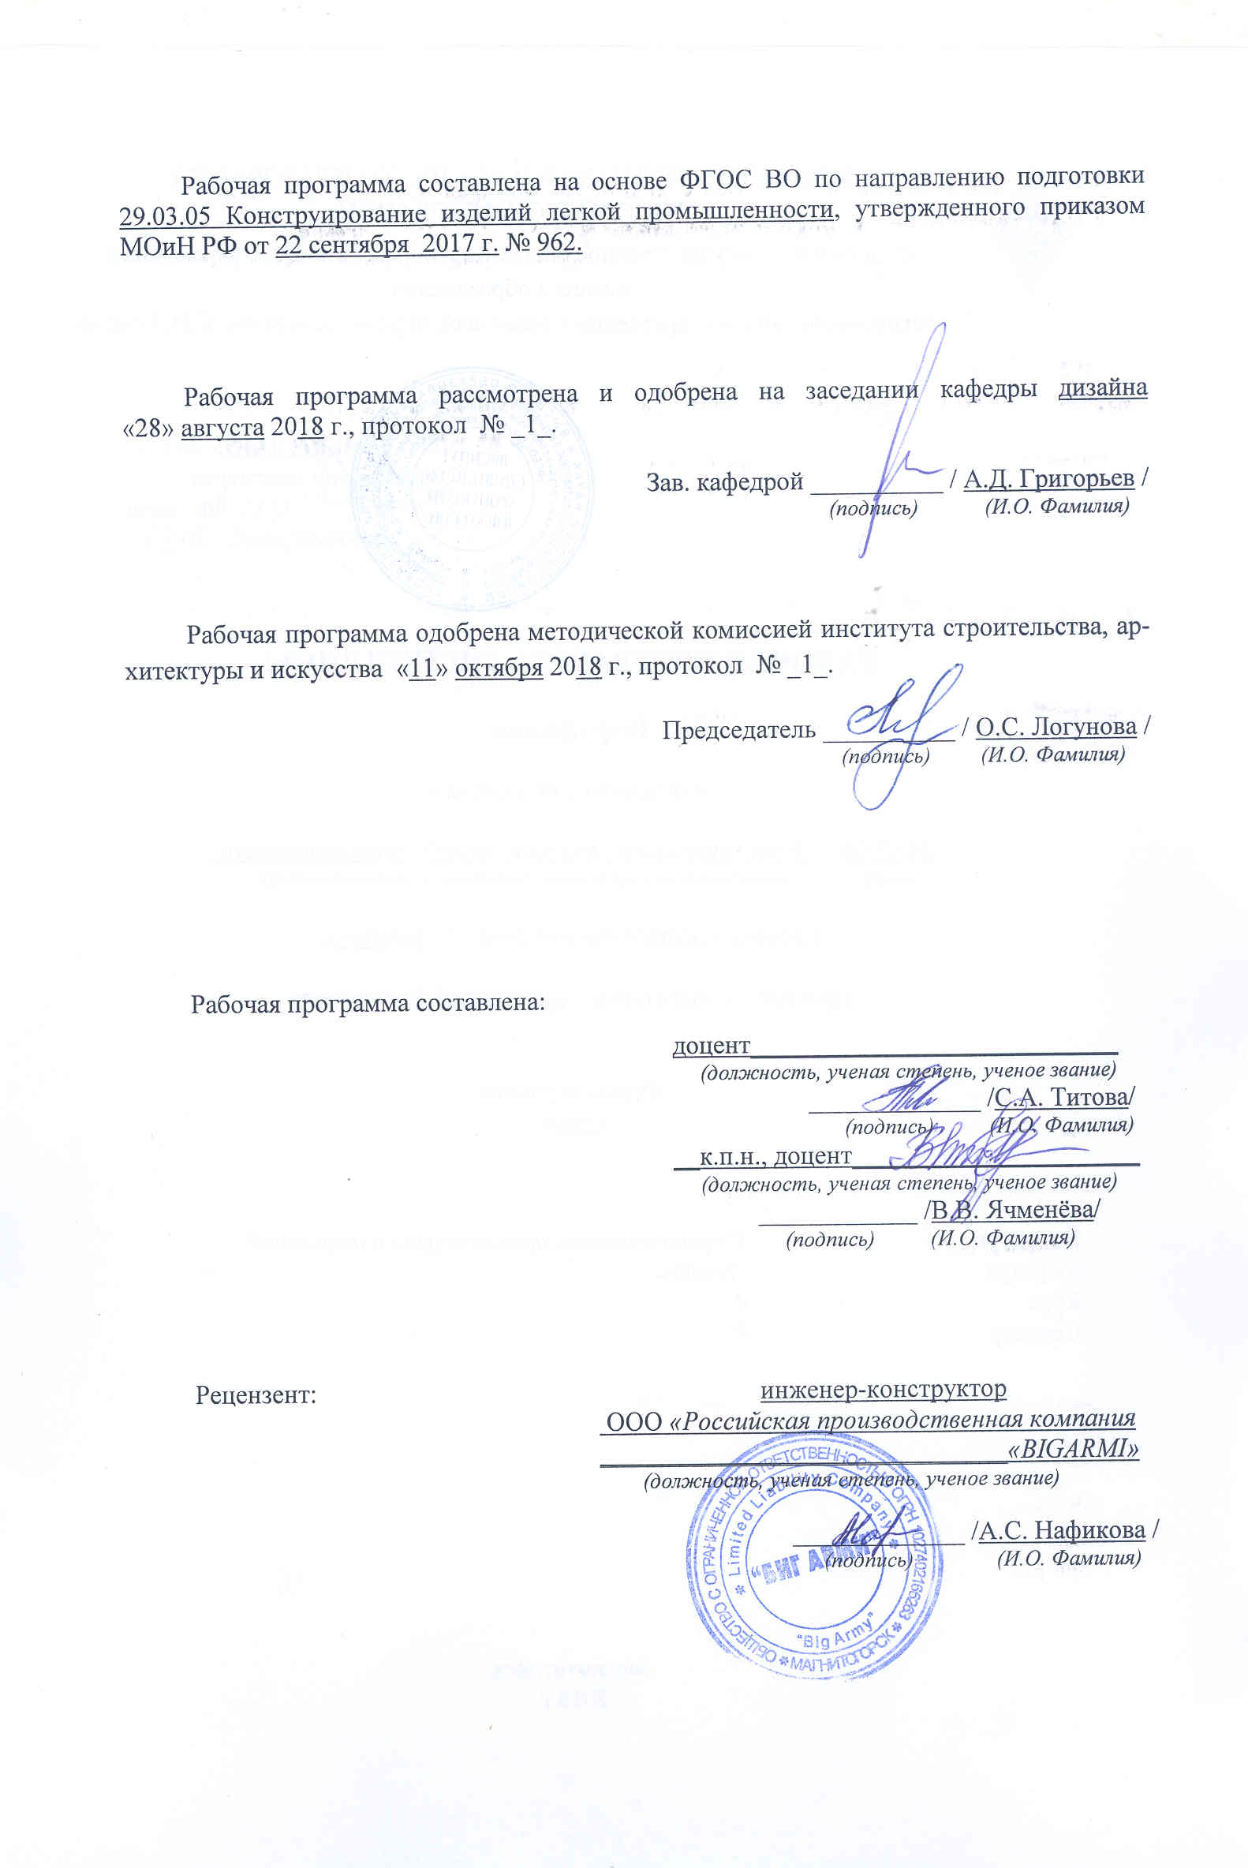

# C:\Users\user\AppData\Local\Temp\Rar$DI00.064\СКИп-18.png**1 Цели освоения дисциплины**

Основной целью данного курса является проектирование собственного портфолио, базирующегося на индивидуальном профессиональном мировоззрении, индивидуальном стиле студента с целью привлечения внимания работодателя.

# 2 Место дисциплины в структуре образовательной программы подготовки бакалавра

Дисциплина относится к циклу дисциплин по выбору.

Для ее усвоения необходимы знания и умения предшествующих дисциплин: Проектная деятельность, Информационные технологии в лёгкой промышленности.

Знания (умения, владения), полученные при изучении данной дисциплины будут необходимы при подготовке к выпускной квалификационной работы.

**3 Компетенции обучающегося, формируемые в результате освоения   
дисциплины (модуля) и планируемые результаты обучения**

Процесс изучения дисциплины направлен на формирование следующих компетенций:

- способностью к самоорганизации и самообразованию (ОК-7);

- способностью оформлять документацию на законченные конструкторские разработки, составлять отчеты о результатах выполненных работ (ПК-4);

-способностью подготавливать презентации, научно-технические отчеты и представления разработанных изделий на аттестацию и сертификацию (ПК-8).

| Структурный элемент  компетенции | Планируемые результаты обучения |
| --- | --- |
| ОК-7: **способностью к самоорганизации и самообразованию** | |
| Знать | особенности выполнения различных видов портфолио в работе с заказчиками  и работодателями |
| Уметь: | Саморазвитие (умение постоянно учиться) |
| Владеть: | самоанализом, самопроектированием, самоконтролем и критической оценкой |
| ПК-4: **способностью оформлять документацию на законченные конструкторские разработки, составлять отчеты о результатах выполненных работ** | |
| Знать | Теоретические и практические умения работы с документацией |
| Уметь | Оформлять сопутствующую документацию, составлять отчеты на выполненные работы |
| Владеть | Инновационными навыками при решении производственных задач |
| ПК-8: **способностью подготавливать презентации, научно-технические отчеты и представления разработанных изделий на аттестацию и сертификацию** | |
| Знать | исследования информации в глобальных компьютерных сетях |
| Уметь | составлять пакет документов для регистрации изобретения или полезной модели |
| Владеть | способами совершенствования профессиональных знаний и умений путем использования возможностей информационной среды |

# **4 Структура и содержание дисциплины (модуля) *(для очной формы обучения)***

Общая трудоемкость дисциплины составляет 2 единицы 72 часа:

* практические часы - 22 акад. часа;
* - ВНКР – 0,1 акад. часа;

- интерактивные часы – 8 акад. часов;

– самостоятельная работа – 49,9 акад. часа.

| Раздел/ тема  дисциплины | Семестр | Аудиторная  контактная работа  (в акад. часах) | | | Самостоятельная работа (в акад. часах) | Вид самостоятельной  работы | Форма текущего контроля успеваемости и  промежуточной аттестации | Код и структурный  элемент  компетенции |
| --- | --- | --- | --- | --- | --- | --- | --- | --- |
| лекции | лаборат.  занятия | практич. занятия |
| **1.Предпроектный анализ** | 8 | - | - | - | - |  |  |  |
| 1.1Понятие «портфолио». | 8 | - | - | 2 | 2 | Изучение теоретического материала  Индивидуальное задание, отчет по практ. работе. | **Промежуточный контроль (просмотр)** | ОК-7; ПК-4; ПК-8  зу |
| 1.2История саморекламы. | 8 | - | - | 2 | 6 | Изучение теоретического материала  Индивидуальное задание, отчет по практ. работе | индивидуальные задания | ОК-7; ПК-4; ПК-8  зув |
| 1.3 Анализ аналогов. | 8 | - | - | 2/2И | 4 |  | **Промежуточный контроль (просмотр)** | ОК-7; ПК-4; ПК-8  зув |
| **Итого по разделу** | **8** | **-** | **-** | **6/2И** | **12** | Индивидуальное задание, отчет по практ. работе. | индивидуальные задания | ОК-7; ПК-4; ПК-8  зув |
| **2.Проектирование портфолио** | **8** | - | - | - | - |  |  |  |
| 2.1 Концептуальное положение. Критерии оценки. | **8** |  |  | 2 | 2 | Индивидуальное задание, отчет по практ. работе | индивидуальные задания | ОК-7; ПК-4; ПК-8  зув |
| 2.2 Структура портфолио:   * + - * концепция творческой деятельности, слоган, резюме, титульный лист (самореклама);       * анализ и систематизация результатов пофессиональной деятельности;       * системное представление имеющегося опыта с кратким комментарием;       * творческие проекты и их экспертная оценка;       * заказные работы и их подтверждение (отзывы, рекомендации и др.);       * деловые предложения – концептуальные проекты. | **8** | - | - | 2/2И | 6 | Индивидуальное задание, отчет по практ. работе | **Промежуточный контроль (просмотр)** | ОК-7; ПК-4; ПК-8  зув |
| 2.3 Рекомендации к оформлению портфолио:   * + - * Психологический аспект;       * Способы подачи материала;       * Использование компьютерных средств. | **8** | - | - | 2/2И | 6 | Индивидуальное задание. | индивидуальные задания | ОК-7; ПК-4; ПК-8  зув |
| * 1. . Рекомендации по применению портфолио | **8** | - | - | 2/2И | 4 | Индивидуальное задание. | **Промежуточный контроль (просмотр)** | ОК-7; ПК-4; ПК-8  зув |
| **Итого по разделу** | 8 | - | - | **8/6И** | **18** | Индивидуальное задание, отчет по практ.работе. | индивидуальные задания | ОК-7; ПК-4; ПК-8  зув |
| **3.Итоговая работа – «Портфолио»**   * 1. Разработка собственного портфолио | 8 | - | - | 8 | 19,1 | Индивидуальное задание | **Промежуточный контроль (просмотр)** | ОК-7; ПК-4; ПК-8  зув |
| **Итого по разделу** | **8** | **-** | **-** | **8** | **19,1** | Индивидуальное задание, отчет по практ. работам | индивидуальные задания | ОК-7; ПК-4; ПК-8  зув |
| **Итого по дисциплине** | **8** | **-** | **-** | **22/8И** | **49,1** |  | **зачет** | ОК-7; ПК-4; ПК-8  зув |

# *5 Образовательные и информационные технологии*

В процессе преподавания дисциплины применяется традиционные и инновационные технологии. Лекции проводятся как в традиционной форме, так и в форме лекций-консультаций, где студентам на лекциях выдаются контрольные вопросы по теоретическому материалу каждой темы для самостоятельного изучения, для подготовки вопросов преподавателю, таким образом, часть лекции проходит по форме вопросы-ответы-дискуссия. Для визуального и самостоятельного сопровождения лекционного материала используется наглядный материал и т.д.

При обучении студентов дисциплине «Исследование рынка потребления одежды» используются следующие образовательные технологии:

1. **Традиционные образовательные технологии** ориентируются на организацию образовательного процесса, предполагающую прямую трансляцию знаний от преподавателя к студенту (преимущественно на основе объяснительно-иллюстративных методов обучения).

Применяемые формы учебных занятий с использованием традиционных технологий:

Информационная лекция – последовательное изложение материала в дисциплинарной логике, осуществляемое преимущественно вербальными средствами (монолог преподавателя). Лекция - демонстрация , например, Нанотехнологии в материалах для одежды . Лекции с использованием компьютерных технологий

Лабораторное занятие, посвященное освоению конкретных умений и навыков по предложенному алгоритму.

2. **Технологии проблемного обучения** – организация образовательного процесса, которая предполагает постановку проблемных вопросов, создание учебных проблемных ситуаций для стимулирования активной познавательной деятельности студентов.

Применяемые формы учебных занятий с использованием технологий проблемного обучения:

Практическое занятие на основе кейс-метода – обучение в контексте моделируемой ситуации, воспроизводящей реальные условия научной, производственной, общественной деятельности. Обучающиеся должны проанализировать ситуацию, разобраться в сути проблем, предложить возможные решения и выбрать лучшее из них. Кейсы базируются на реальном фактическом материале или же приближены к реальной ситуации.

3. **Технологии проектного обучения** – организация образовательного процесса в соответствии с алгоритмом поэтапного решения проблемной задачи или выполнения учебного задания. Проект предполагает совместную учебно-познавательную деятельность группы студентов, направленную на выработку концепции, установление целей и задач, формулировку ожидаемых результатов, определение принципов и методик решения поставленных задач, планирование хода работы, поиск доступных и оптимальных ресурсов, поэтапную реализацию плана работы, презентацию результатов работы, их осмысление и рефлексию.

Применяемые формы учебных занятий с использованием технологий проектного обучения:

Информационный проект – учебно-познавательная деятельность с ярко выраженной эвристической направленностью (поиск, отбор и систематизация информации о каком-то объекте, ознакомление участников проекта с этой информацией, ее анализ и обобщение для презентации более широкой аудитории).

4. **Информационно-коммуникационные образовательные технологии** – организация образовательного процесса, основанная на применении специализированных программных сред и технических средств работы с информацией.

Применяемые формы учебных занятий с использованием информационно-коммуникационных технологий:

Лекция-визуализация – изложение содержания сопровождается презентацией (демонстрацией учебных материалов, представленных в различных знаковых системах, в т.ч. иллюстративных, графических, аудио- и видеоматериалов).

# **6 Учебно-методическое обеспечение самостоятельной работы обучающихся**

Самостоятельная работа включает в себя подготовку к занятиям: проработку лекционного материала, изучение и конспектирование дополнительного материала по каждой теме раздела согласно индивидуального задания; поиск и изучение литературы, написание реферата по выбранной теме, подготовка к защите реферата: устное сообщение содержания темы на практическом занятии. Список рекомендуемых тем для самостоятельных работ в форме рефератов и докладов остается открытым, т.е. каждый студент может сам сформулировать тему.

**Примерный перечень тем рефератов:**

1. Пороки нитей.
2. Пороки ткачества.
3. Специальные виды отделки тканей.
4. Состав и строение пленочных материалов
5. Отделочные материалы и фурнитура.
6. Качество текстильных материалов
7. Процессы прядильного производства
8. Основные этапы производства химических волокон
9. Современные материалы для скрепления деталей
10. Современные утепляющие материалы
11. Современные прокладочные материалы
12. Развитие производства текстильных волокон
13. Модификация текстильных волокон как основное направление расширения ассортимента химических волокон
14. Отделка текстильных материалов
15. Теплофизические свойства материалов
16. Клеи и клеевые прокладочные материалы

# **7 Оценочные средства для проведения промежуточной аттестации**

**а) Планируемые результаты обучения и оценочные средства для проведения промежуточной аттестации**

**ОК-7; ПК-4; ПК-8**

| Структурный элемент  компетенции | Планируемые результаты обучения | Оценочные средства |
| --- | --- | --- |
| ОК-7: **способностью к самоорганизации и самообразованию** | | *1.Перечень контрольных вопросов к зачету:*  1.Дать определение «портфолио»  2.Примерная структура «портфолио»  3.Основная цель и задачи «портфолио»  4. «Портфолио карьерного продвижения» - его предназначение  5. Характеристика разделов «портфолио»  6. Понятие, виды «портфолио»  7. Функции «портфолио»  8. Каких наиболее часто допускаемых ошибок следует избежать при составлении своего резюме и портфолио?  9. Стандартная форма резюме (структура)  10.В чем  разница между портфолио и резюме  Выполнить портфолио |
| Знать | особенности выполнения различных видов портфолио в работе с заказчиками и работодателями |
| Уметь | Саморазвитие (умение постоянно учиться) |
| Владеть | самоанализом, самопроектированием, самоконтролем и критической оценкой |
| ПК-4: **способностью оформлять документацию на законченные конструкторские разработки, составлять отчеты о результатах выполненных работ** | |
| Знать | Теоретические и практические умения работы с документацией |
| Уметь | Оформлять сопутствующую документацию, составлять отчеты на выполненные работы |
| Владеть | Инновационными навыками при решении производственных задач |
| ПК-8: **способностью подготавливать презентации, научно-технические отчеты и представления разработанных изделий на аттестацию и сертификацию** | |
| Знать | исследования информации в глобальных компьютерных сетях |
| Уметь | составлять пакет документов для регистрации изобретения или полезной модели |
| Владеть | способами совершенствования профессиональных знаний и умений путем использования возможностей информационной среды |

**б) Порядок проведения промежуточной аттестации, показатели и критерии оценивания**

В процессе изучения дисциплины осуществляется текущий и итоговый контроль за результатами освоения учебного курса. Текущий контроль осуществляется непосредственно в процессе усвоения, закрепления, обобщения и систематизации знаний, умений, владения навыками и позволяет оперативно диагностировать и корректировать, совершенствовать знания, умения и владение навыками студентов, обеспечивает стимулирование и мотивацию их деятельности на каждом занятии. Текущий контроль осуществляется в форме устного опроса (собеседования).

Итоговый контроль по дисциплине осуществляется в конце семестра в форме зачета.

**Критерии оценки** (в соответствии с формируемыми компетенциями и планируемыми результатами обучения):

*–* ***«зачтено»*** *–* содержание, и оформление практических работ соответствует требованиям, и в целом соответствует назначению; работа актуальна, выполнена самостоятельно; в ответах на вопросы раскрыты на хорошем или достаточном уровне; теоретические положения сопряжены с практикой; практические рекомендации обоснованы; приложения грамотно составлены и прослеживается связь с положениями практических работ.

*–* ***«не зачтено»***  - содержание, и оформление практических работ не соответствует требованиям; содержание работы не соответствует назначению; в ответах на вопросы даны в основном неверные ответы; работа содержит существенные теоретические и практические ошибки; качество работ носит умозрительный характер; предложения автора четко не сформулированы.

# 7 Оценочные средства для проведения промежуточной аттестации

В процессе изучения дисциплины осуществляется текущий и периодический контроль за результатами освоения учебного курса. Текущий контроль осуществляется непосредственно в процессе усвоения, закрепления, обобщения и систематизации знаний, умений, владения навыками и позволяет оперативно диагностировать и корректировать, совершенствовать знания, умения и владение навыками студентов, обеспечивает стимулирование и мотивацию их деятельности на каждом занятии. Текущий контроль осуществляется в форме устного опроса (собеседования).

Периодический контроль, цель которого обобщение и систематизация знаний, проверка эффективности усвоения студентами определенного, логически завершенного содержания учебного материала осуществляется в форме защиты практических работ.

Итоговый контроль по дисциплине осуществляется в конце семестра в форме зачета

*1.Перечень контрольных вопросов к зачету:*

1.Дать определение «портфолио»

2.Примерная структура «портфолио»

3.Основная цель и задачи «портфолио»

4. «Портфолио карьерного продвижения» - его предназначение

5. Характеристика разделов «портфолио»

6. Понятие, виды «портфолио»

7. Функции «портфолио»8. Каких наиболее часто допускаемых ошибок следует избежать при составлении своего резюме и портфолио?

9. Стандартная форма резюме (структура)

10.В чем  разница между портфолио и резюме

# 8 Учебно-методическое и информационное обеспечение дисциплины (модуля)

а) Основная **литература:**

1. Звонников, В. И. Оценка качества результатов обучения при аттестации (компетентностный подход) [Электронный ресурс] : учеб. пособие / В. И. Звонников, М. Б. Челышкова. - 2-е изд., перераб. и доп. - М.: Логос, 2012. - 280 с. - ISBN 978-5-98704-623-4.

2. Создание системы оценивания ключевых компетенций учащихся массовой школы: Монография / А.В. Пашкевич. - М.: ИЦ РИОР: НИЦ Инфра-М, 2013. - 166 с.: 60x88 1/16. - (Научная мысль). (обложка) ISBN 978-5-369-01097-6, 200 экз.

**б) Дополнительная литература:**

1.Титова, С.А. Портфолио : метод. рекомендации. – Магнитогорск: МаГУ, 2013. –16с

2.Общая и профессиональная педагогика: Учебник / Г.Н. Жуков, П.Г. Матросов. - М.: Альфа-М: НИЦ ИНФРА-М, 2013. - 448 с.: ил.; 60x90 1/16. - (ПРОФИль). (переплет) ISBN 978-5-98281-342-8, 1000 экз

3. Стандарты и мониторинг в образовании, 2010, 3 (72) / Стандарты и мониторинг в образовании, 3 (72), 2010

4. Стандарты и мониторинг в образовании, 2014, № 2(95) / Стандарты и мониторинг в образовании, № 2(95), 2014

5. Киселев, Г. М. Информационные технологии в педагогическом образовании [Электронный ресурс] : Учебник для бакалавров / Г. М. Киселев. - М.: Дашков и К, 2013. - 308 с. - ISBN 978-5-394-01350-8

6. Основы эвалюации в управлении качеством образования: Монография / М.В. Гуськова. - М.: НИЦ ИНФРА-М, 2014. - 204 с.: 60x88 1/16. - (Научная мысль). (обложка) ISBN 978-5-16-009807-4, 500 экз.

7.Ильяшева Е.В., Лымарева Ю.В., Титова С.А., Ячменева В.В. Сборник рабочих программ по направлению подготовки 29.03.05 «Конструирование изделий легкой промышленности», профиль «КШИ». Часть 1 (базовая часть) [Электронный ресурс]: учебно-методическое пособие / Е.В. Ильяшева, Ю.В. Лымарева, С.А. Титова, В.В. Ячменева – Магнитогорск: МГТУ, 2018–Дата регистрации: 07.09.2018. № свидетельства: 0321802913

8.Ильяшева Е.В., Лымарева Ю.В., Титова С.А. Сборник рабочих программ по направлению подготовки 29.03.05 «Конструирование изделий легкой промышленности», профиль «КШИ». Часть 2 [Электронный ресурс]: учебно-методическое пособие / Е.В. Ильяшева, Ю.В. Лымарева, С.А. Титова – Магнитогорск: МГТУ, 2018–Дата регистрации: 12.09.2018. № свидетельства: 0321803007

9.Ильяшева Е.В., Лымарева Ю.В., Титова С.А. Сборник рабочих программ по направлению подготовки 29.03.05 «Конструирование изделий легкой промышленности», профиль «КШИ». Часть 3 (дисциплины по выбору) [Электронный ресурс]: учебно-методическое пособие / Е.В. Ильяшева, Ю.В. Лымарева, С.А. Титова – Магнитогорск: МГТУ, 2018–Дата регистрации: 12.09.2018. № свидетельства: 0321803008.

**в) Методические указания:**

Методические указания по лекциям представлены в Приложении 1

1.Титова, С.А. Портфолио : метод. рекомендации. – Магнитогорск: МаГУ, 2013. – 16с

г) **Программное обеспечение** и **Интернет-ресурсы:**

Перечень программного обеспечения :

|  |  |  |
| --- | --- | --- |
| Наименование ПО | № договора | Срок действия лицензии |
| MS Windows7 | Д-1227 от 08.10.2018  Д-757-17 от 27.06.2017 | 11.10.2021  27.07.2018 |
| VS Office 2077 | № 135 от 17.09.20007 | бессрочно |
| Kaspersky Endpoint  Security для бизнеса  Стандартный | Д-300-18 от 21.03.2018  Д-1347-17 от 20.12.2017  Д-1481-16 от 25.11.2016 | 28.01.2020  21.03.2018  25.12.2017 |
| 7 Zip | Свободно распространяемое | бессрочно |

1. Международная справочная система « Полпред» polpred.com отрасль «Образование, наука».- URL: <http://education.polpred.com/>.

2. Национальная информационно-аналитическая система – Российский индекс научного цитирования (РИНЦ). - URL: <http://elibrary.ru/project_risc.asp>.

3. Поисковая система Академия Google (Google Scholar). - URL: <http://scholar.google.ru/>.

4. Информационная система – Единое окно доступа к информационным ресурсам. - URL: <http://window.edu.ru/>.

5. Федерально государственное бюджетное учреждение «Федеральный институт промышленной собственности». – Режим доступа: <http://www1.fips.ru/>.

6. Библиотека ФГБОУ ВПО «МГТУ»: URL - <http://www.magtu.ru/>.

7. Библиотека учебной и научной литературы: URL - [http://www.I-U.ru](http://www.i-u.ru/).

8. Государственная публичная научно-техническая библиотека России: [URL](http://www.gpntb.ru/) -[http://www.gpntb.ru](http://www.gpntb.ru/).

9. Официальный сайт Диссертационного фонда Российской государственной библиотеки: URL – <http://diss.rsl.ru/>.

10. Официальный сайт Российской национальной библиотеки: URL – <http://www.nlr.ru>.

11. Сайт Библиотеки России: URL – <http://www.libs.ru/>.

# **9 Материально-техническое обеспечение дисциплины (модуля)**

Материально-техническое обеспечение дисциплины включает:

| Тип и название аудитории | Оснащение аудитории |
| --- | --- |
| Учебные аудитории для проведения занятий лекционного типа | Мультимедийные средства хранения, передачи и представления информации |
| Учебные аудитории для проведения практических занятий, групповых и индивидуальных консультаций, текущего контроля, и промежуточной аттестации. | Наглядный материал.  Образцы контрольных работ |
| Учебные аудитории помещения для самостоятельной работы обучающихся. | Персональные компьютеры с пакетом MS Office, выходом в Интернет и с доступом в электронную информационно-образовательную среду университета.  Электронный учебно-методический комплекс «Конструирование швейных изделий» Ильяшева, Е.В. – 45 Мб. – 1 электрон. Опт. Диск (CD-ROM). Систем. Требования: ПК Pentium, Microsoft Internet Explorer 6.0. |
| Помещение для хранения и профилактического обслуживания учебного оборудования. | Шкафы и стеллажи для хранения учебно-наглядного материала, учебно-наглядных пособий и учебно-методической документации. |

**ПРИЛОЖЕНИЕ 1**

**Методические указания по курсу «Портфолио»**

1.Формирование «портфолио студента»

1.1.Задачи «портфолио студента»

В процессе обучения студентам следует составлять «*портфолио»* приобретенных компетенций для демонстрации работодателю всего спектра знаний, навыков и умений, которые были приобретены. В самом широком смысле «портфолио компетенций» представляет собой комплект официально зарегистрированных умений выполнять функции какой-либо конкретной единицы профессионального стандарта и «материальных» свидетельств, подтверждающих наличие требуемых компетенций. Эти материальные свидетельства могут включать в себя образцы конкретной продукции, произведенной кандидатом (рекламные материалы, видеозаписи, расчеты, схемы, бизнес-планы, презентации и т.д.) а также проекты и научные разработки. «Портфолио» обучающегося создается как комплект доказательств, что кандидат готов выполнять определенные профессиональные обязанности.

Формирование «портфолио» может осуществляться в течение всего периода обучения, как по основной образовательной программе, так и по программе дополнительного образования, а также в ходе трудовой деятельности.

*Основная цель* формирования «портфолио» - накопить и сохранить документальное подтверждение собственных достижений студента в процессе его обучения в университете. «Портфолио» является не только современной эффективной формой самооценивания результатов образовательной деятельности студента, но и способствует:

* мотивации к образовательным достижениям;
* приобретению опыта в деловой конкуренции;
* обоснованной реализации самообразования для развития профессиональных компетентностей;
* выработке умения объективно оценивать уровень своих профессиональных компетентностей;
* повышению конкурентоспособности будущего специалиста.

1.2. Функции «портфолио студента»:

***-*** *Оценка учебных успехов и научных достижений.*

По мере освоения учебных курсов портфолио пополняется достижениями студента в приобретении навыков и компетенций, необходимых для успешной деловой и академической карьеры. В частности, при переходе вузов России на двухуровневую систему высшего профессионального образования – бакалавриат и магистратуру – качественно составленный портфолио становится одним из важных инструментов для поступления в магистратуру.

***-*** *Оценка готовности к профессиональной карьере*.

Портфолио включает резюме, документы и свидетельства ваших побед, главные конкурентные преимущества по сравнению с другими претендентами, а также рекомендательные письма, так что дает потенциальным работодателям гораздо больше информации для понимания, чем стандартное резюме. Полное и всестороннее портфолио позволяет работодателю легко оценить ваш уровень подготовки и принять оптимальное кадровое решение.

1.3. Примерная структура «портфолио студента»

Ведение портфолио осуществляется самим студентом в печатном (папка-накопитель с файлами) или электронном виде. Каждый отдельный материал, включенный в портфолио за время обучения в образовательном учреждении, датируется. Фиксация образовательных результатов осуществляется систематически. По окончании учебного семестра (учебного года) изменения содержания вносятся в электронном виде в дублирующий экземпляр портфолио на обучающей кафедре.

В предлагаемую модель портфолио студента включены следующие структурные элементы:

- Титульный лист

- Официальные документы

- Уровень профессиональных знаний

- Уровень профессиональных умений

- Уровень профессиональных навыков

- Участие во внеучебной деятельности факультета (кафедры)

- Дополнительное образование будущего специалиста

- Отзывы о качестве реализации деятельности студента и ее результатах.

*Титульный лист*.Он оформляется на отдельном листе и содержит следующую информацию: фамилия, имя, отчество студента, год рождения; название факультета, кафедры образовательного учреждения; название выполненных (выполняемых) студентом студенческих исследовательских работ, курсовых работ; указание периода, за который представлены документы и материалы. В правом верхнем углу титульного листа рекомендуется поместить фотографию студента произвольных размеров и характера.

*Официальные документы.*В этом разделе помещаются все имеющиеся у студента сертифицированные документы, подтверждающие его индивидуальные достижения: копии документов (свидетельств), подтверждающих обучение студента по программам дополнительного образования; информация о наградах, грамотах, благодарственных письмах; копии документов (свидетельств), подтверждающих участие студента в различных конкурсах (соревнованиях и т.д.) и другие документы по усмотрению автора.

*Уровень профессиональных знаний*.Данный раздел портфолио ориентирован на отражение уровня профессиональных знаний студента, реализуемого в различных направлениях деятельности, таких как ведение научно-исследовательской работы, участие в работе студенческого научного общества, самообразование.

*Уровень профессиональных умений.*В данном разделе фиксируются материалы, отражающие деятельность автора портфолио по обобщению и распространению профессиональных знаний в виде участия в научных конференциях, семинарах, разработки методических и дидактических материалов, публикаций, творческих отчетов, рефератов, докладов и т.д.

*Уровень профессиональных навыков.*В данном разделе студентом фиксируются показатели качественной результативности реализации профессиональных знаний и умений в процессе прохождения педагогической практики. В качестве критериев анализа результативности педагогической деятельности могут рассматриваться следующие: практическое овладение технологиями диагностики состояния функциональной системы речи детей; освоение инновационных форм и методов коррекционной работы с детьми, имеющими нарушения развития; реализация направлений комплексного взаимодействия специалистов образовательного учреждения; организация работы с семьями, воспитывающими детей с нарушениями речи.

*Участие во внеучебной деятельности факультета (кафедры****).*** Помимо реализации основной учебной деятельности специалиста, зачастую характеризует участие во внеучебной воспитательной и культурно-досуговой деятельности факультета (кафедры), к которой относятся следующие формы: подготовка и участие в фестивалях, конкурсах, смотрах, спортивных соревнованиях, выставках с указанием результатов; разработка сценариев досуговых и развлекательных мероприятий (возможно предоставление текстов, фото­ и видеоматериалов по проведенным мероприятиям); творческие работы, выполненные автором и т.д.

*Дополнительное образование* будущего специалиста.Творческая активность будущего специалиста может быть реализована не только в рамках учебной и внеучебной деятельности, но и при получении дополнительного образования. В этом разделе фиксируется участие студента в работе кружков, секций, студий, секций, театральных коллективов, получение дополнительной специализации и т.д.

*Отзывы о качестве реализации деятельности студента* и ее результатах.В данном разделе могут быть представлены отзывы педагогов, руководителей разных уровней, коллег, рецензии на разработки студента и т.д.

Примерная форма резюме:

* 1. Ф.И.О. и контактные данные (телефон сотовый и домашний, e-mail, можно указать адрес проживания)
* 2. Цель резюме (указывается название той должности, которую Вы хотите получить)
* 3. Образование (период-название учебного заведения, институт, факультет, специальность пишутся полностью)
* 4. Дополнительное образование (период-название УЗ, наименование курса, семинара, тренинга, название полученного документа и его номер). Данные заполняются в обратном хронологическом порядке.
* 5. Опыт работы (период, название организации и ее сфера деятельности, название должности, функциональные обязанности, т.е. подробно описывается то, что Вы делали на данном месте работы). Данные заполняются в обратном хронологическом порядке. Студентам, не имеющим опыта работы можно указывать пройденную практику, прилагая характеристики с мест прохождения.
* 6. Профессиональные навыки, непосредственно касающиеся желаемой должности (опытный пользователь ПК (перечень программ...), иностранный язык (уровень знаний) и др.
* 7. Участие в мероприятиях (конкурсы, конференции, соревнования: период-название, город места проведения, занятое место). Желательно, чтобы эта информация каким-либо образом соотносилась с трудовой деятельностью и желаемой должностью.
* 8. Дополнительная информация (дата рождения и возраст, семейное положение, загранпаспорт, командировки)
* 9. Личные качества (необходимо указать два-три, относящиеся к будущей работе)
* 10. Хобби и увлечения (не более трех-четырех)